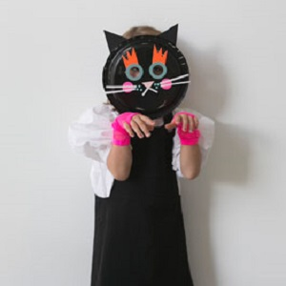
CONCOURS DU PLUS BEAU
DEGUISEMENT DE CARNAVAL
FAIT MAISON

Pour y 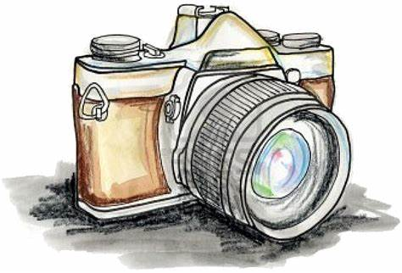Pose avec ton déguisement 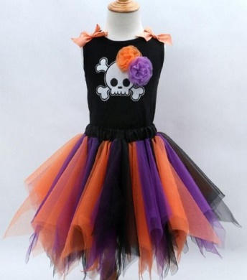
(le plus beau confectionné, le plus rigolo)
Envoyez-nous une photo, avant le 15/03/2021 par mail : carte.famille@gmail.com
De nombreux lots à gagner pour les 15 premiers
